 | Министерство науки и высшего образования Российской Федерации  Федеральное государственное бюджетное образовательное учреждение  высшего образования  «Московский государственный технический университет  имени Н.Э. Баумана  (национальный исследовательский университет)»  (МГТУ им. Н.Э. Баумана)

ФАКУЛЬТЕТ _____ИНФОРМАТИКА И СИСТЕМЫ УПРАВЛЕНИЯ___________________________

КАФЕДРА _____СИСТЕМЫ ОБРАБОТКИ ИНФОРМАЦИИ И УПРАВЛЕНИЯ___________________

РАСЧЕТНО-ПОЯСНИТЕЛЬНАЯ ЗАПИСКА

К НАУЧНО-ИССЛЕДОВАТЕЛЬСКОЙ РАБОТЕ

НА ТЕМУ:
_______________________________________________
__________Разработка и оценка моделей машинного __________ обучения ____________________________
_______________________________________________
_______________________________________________
_______________________________________________

Студент __ИУ5-62Б______ _________________ _____А.Ю.Казицин______
(Группа) (Подпись, дата) (И.О.Фамилия)

Руководитель _________________ _____Ю.Е. Гапанюк_____
(Подпись, дата) (И.О.Фамилия)

2024 г.
Министерство науки и высшего образования Российской Федерации
Федеральное государственное бюджетное образовательное учреждение
высшего образования
«Московский государственный технический университет имени Н.Э. Баумана
(национальный исследовательский университет)»
(МГТУ им. Н.Э. Баумана)

УТВЕРЖДАЮ
Заведующий кафедрой ___ИУ5____
(Индекс)
______________ ___В.И. Терехов__
(И.О.Фамилия)
«_07_» ____февраля_______ 2024 г.

ЗАДАНИЕ
на выполнение научно-исследовательской работы

по теме _____ Разработка и оценка моделей и методов машинного обучения _______________ ______________________________________________________________________________________

Студент группы _ИУ5-62Б__

________________________Казицин Алексей Юрьевич________________________________________
(Фамилия, имя, отчество)

Направленность НИР (учебная, исследовательская, практическая, производственная, др.)
____________________ИССЛЕДОВАТЕЛЬСКАЯ____________________________________________
Источник тематики (кафедра, предприятие, НИР) _____КАФЕДРА_____________________________

График выполнения НИР: 25% к ____ нед., 50% к ____ нед., 75% к ___ нед., 100% к ____ нед.

Техническое задание ____________________________________________________________________________________________
_______________________________________________________________________________________
_______________________________________________________________________________________
_______________________________________________________________________________________
_______________________________________________________________________________________
Оформление научно-исследовательской работы:

Расчетно-пояснительная записка на _15_ листах формата А4.
Перечень графического (иллюстративного) материала (чертежи, плакаты, слайды и т.п.)
_______________________________________________________________________________________
_______________________________________________________________________________________
_______________________________________________________________________________________
_______________________________________________________________________________________

Дата выдачи задания «_07_» ____февраля_______ 2024 г.

Руководитель НИР _________________ _______Ю.Е. Гапанюк_____
(Подпись, дата) (И.О.Фамилия)
Студент _________________ _______А.Ю. Казицин____
(Подпись, дата) (И.О.Фамилия)

Примечание: Задание оформляется в двух экземплярах: один выдается студенту, второй хранится на кафедре.

Содержание
Введение 3
Основная часть 4
Вывод 13

Введение

В наше время конкуренция за места в магистратуре становится все более ожесточенной, особенно в научных и технических областях. Успех в этой борьбе определяется множеством факторов, включая академические успехи, мотивацию, исследовательский опыт и даже личные качества кандидата. В этом свете, понимание того, какие именно факторы наиболее сильно влияют на принятие решений о приеме, может значительно увеличить шансы поступающих на успешное зачисление.
В данной работе мы сосредоточимся на анализе данных о поступлении в магистратуру в Индии, предоставленных Kaggle. Этот набор данных содержит информацию о результатах экзаменов GRE и TOEFL, рейтинге университета, мотивации, среднем балле бакалавра, исследовательском опыте и шансе на поступление. Цель исследования - разработать и оценить модели машинного обучения, прогнозирующие шансы на поступление в магистратуру на основе этих факторов.
Модели машинного обучения могут стать ценным инструментом для анализа сложных взаимосвязей между различными признаками и их влиянием на итоговое решение о приеме. Они могут помочь определить, какие факторы являются наиболее важными для приемной комиссии, и таким образом, помочь абитуриентам лучше подготовиться к конкурсу.
В ходе работы будет проведен детальный анализ данных, включая предварительный исследовательский анализ, выбор и кодирование признаков, корреляционный анализ и подбор гиперпараметров для моделей машинного обучения. Также будет проведено сравнение различных моделей для определения наиболее эффективной в прогнозировании шансов на поступление.
Результаты исследования могут послужить полезным руководством для абитуриентов, стремящихся увеличить свои шансы на поступление в магистратуру, а также для исследователей и специалистов в области образования, интересующихся факторами, влияющими на процесс приема в магистратуру.

Основная часть

Постановка Задачи
Целью данной работы является разработка и оценка моделей машинного обучения для прогнозирования шансов на поступление в магистратуру в Индии на основе набора данных, предоставленного Kaggle: https://www.kaggle.com/datasets/mohansacharya/graduate-admissions. В качестве целевой переменной для задачи регрессии была выбрана вероятность поступления ("Chance of Admit").
Датасет состоит из одного файла Admission_Predict со следующими колонками

GRE Scores ( out of 340 ) - выпускной балл
TOEFL Scores ( out of 120 ) - балл ТОЕФЛ
University Rating ( out of 5 ) - рейтинг университета
Statement of Purpose ( out of 5 ) - мотивация
Undergraduate GPA ( out of 10 ) - средний балл бакалавра
Research Experience ( either 0 or 1 ) - опыт исследований
Chance of Admit ( ranging from 0 to 1 ) - шанс поступления
Последовательность действий
- Проведение разведочного анализа данных. Построение графиков, необходимых для понимания структуры данных. Анализ и заполнение пропусков в данных.

Размер датасета - 400 строк, 9 колонок,
Список колонок с типами данных:
Serial No. int64
GRE Score int64
TOEFL Score int64
University Rating int64
SOP float64
LOR float64
CGPA float64
Research int64
Chance of Admit float64,
Пустых значений не обнаружено, все категориальные признаки уже были закодированы
Скрипичные диаграммы:
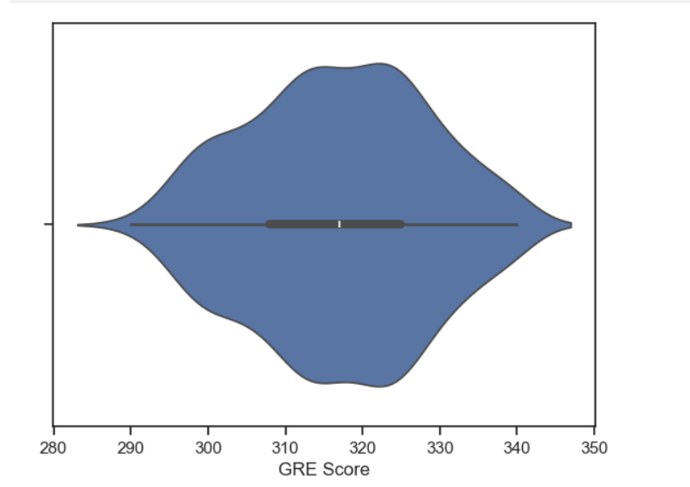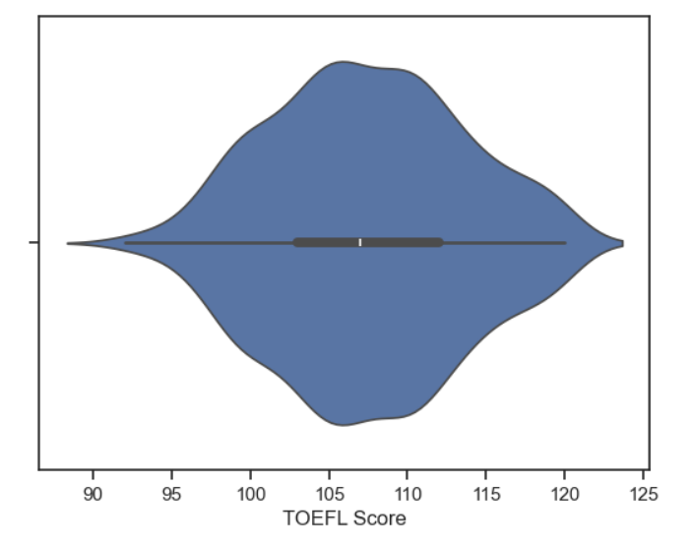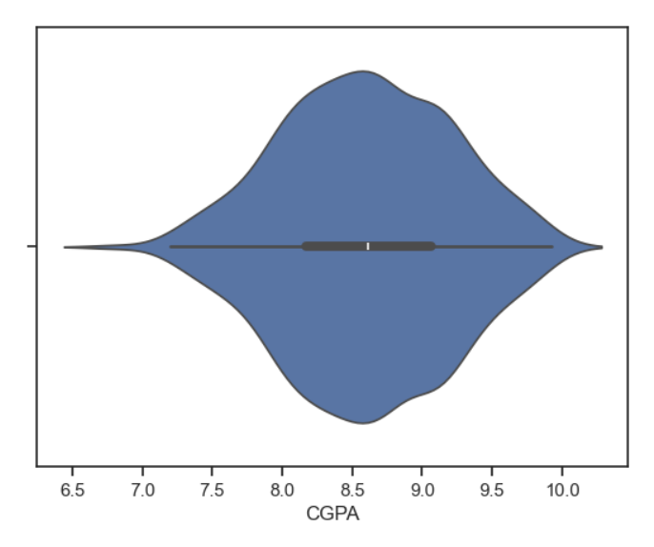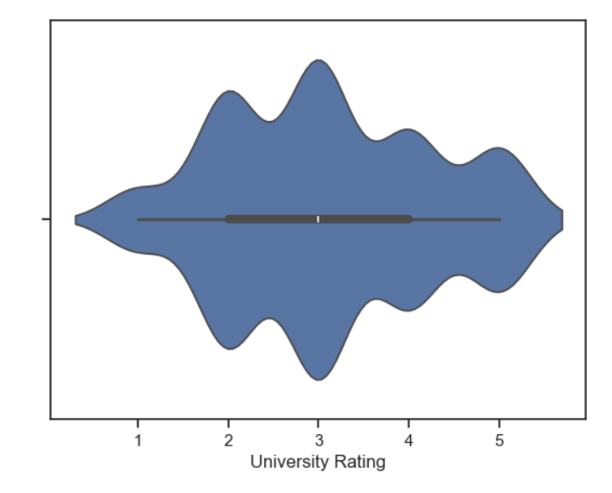
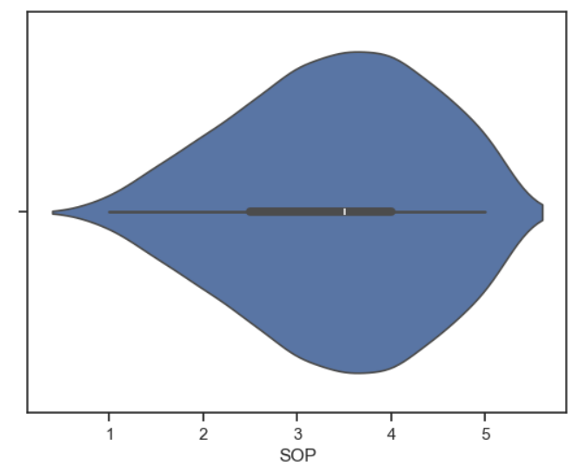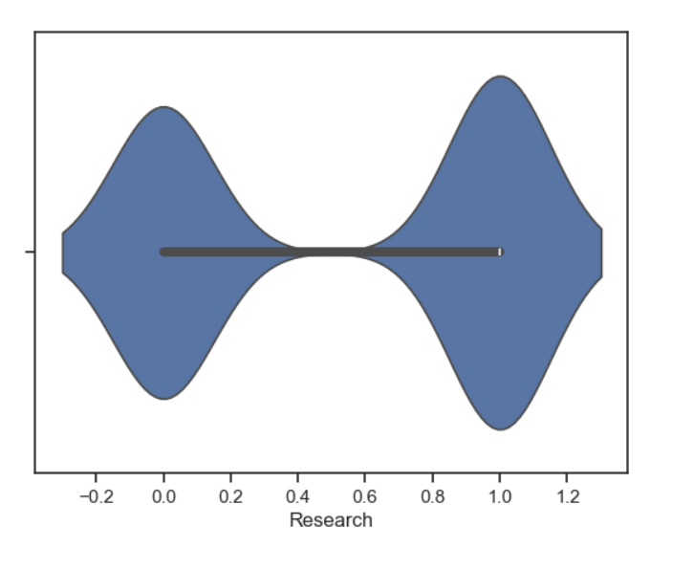
- Подготовка Данных: В процессе подготовки данных были выполнены следующие действия:
  - Масштабирование числовых признаков, чтобы обеспечить равномерное распространение значений и улучшить стабильность обучения моделей.
- Выбор Признаков: Был проведен анализ корреляции между признаками и целевой переменной "Chance of Admit" для определения наиболее значимых признаков, которые будут использоваться для построения моделей.
На основе корреляционной матрицы можно сделать следующие выводы:

- Корреляционные матрицы для исходных и масштабированных данных совпадают.
- Целевой признак классификации "Chance of Admit" наиболее сильно коррелирует с средним баллом бакалавра (0.87), баллом TOEFL (0,79) и выпускным баллом (0.80). Однако между этими тремя признаками есть сильная корреляция, поэтому возьмем только признак "GRE Score", так как он имеет самую большую корреляцию. Также возьмем признак "University Rating" (0.71)
- Большие по модулю значения коэффициентов корреляции свидетельствуют о значимой корреляции между исходными признаками и целевым признаком. На основании корреляционной матрицы можно сделать вывод о том, что данные позволяют построить модель машинного обучения.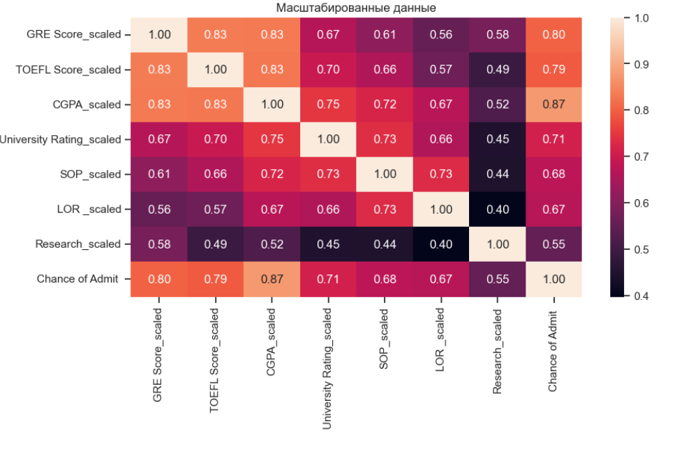
- Выбор метрик для последующей оценки качества моделей.

Mean absolute error - средняя абсолютная ошибка
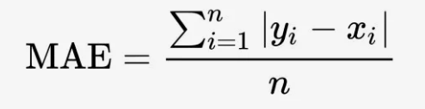\Чем ближе значение к нулю, тем лучше качество регрессии.
Основная проблема метрики состоит в том, что она не нормирована.
Вычисляется с помощью функции mean_absolute_error.

Mean squared error - средняя квадратичная ошибка
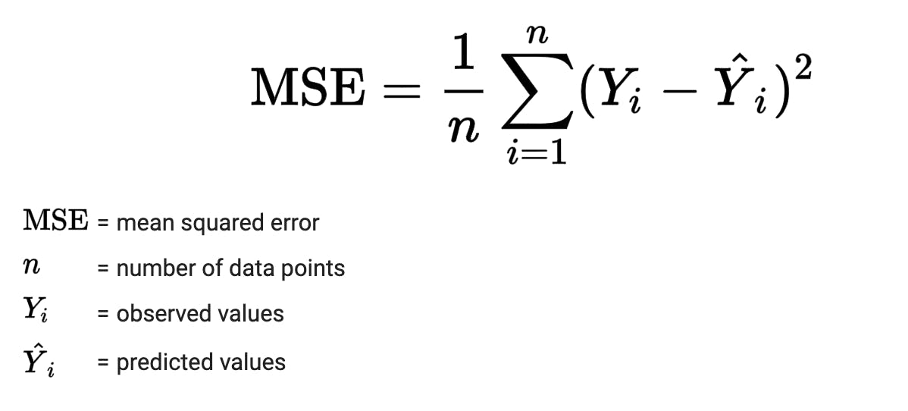
Вычисляется с помощью функции mean_squared_error.

Метрика R2

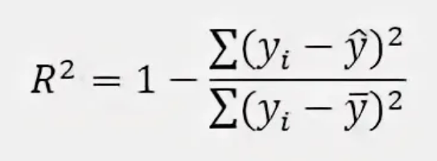
Вычисляется с помощью функции r2_score.
MAE и MSE были взяты, так как важна направленность ошибки; R2, так как важно, насколько хорошо модель объясняет вариацию в данных

- Выбор наиболее подходящих моделей для решения задачи регрессии.
- Линейная регрессия
- Метод ближайших соседей
- Машина опорных векторов
- Решающее дерево
- Случайный лес
- Градиентный бустинг

- Формирование обучающей и тестовой выборок на основе исходного набора данных.

X_train.shape, y_train.shape, X_test.shape, y_test.shape
- Построение базового решения (baseline) для выбранных моделей без подбора гиперпараметров.
LR MAE=0.06, MSE=0.007, R2=0.708
KNN_5 MAE=0.067, MSE=0.009, R2=0.621
SVR MAE=0.079, MSE=0.011, R2=0.499
Tree MAE=0.073, MSE=0.01, R2=0.569
RF MAE=0.068, MSE=0.009, R2=0.626
GB MAE=0.065, MSE=0.008, R2=0.643
- Подбор гиперпараметров для выбранных моделей. Анализ Результатов

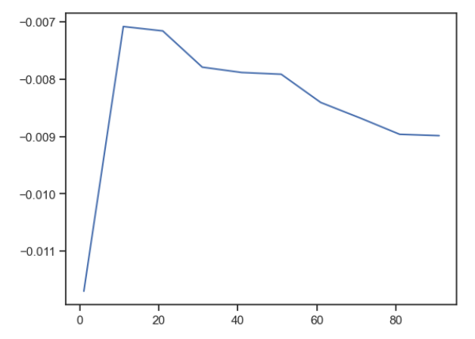
KNN – 11
Best parameters for SVR: {'C': 10, 'epsilon': 0.1, 'kernel': 'linear'}
Best score for SVR: 0.006469953669520867
Best parameters for Random Forest: {'max_depth': 3, 'min_samples_split': 9, 'n_estimators': 10}
Best score for Random Forest: 0.0062574677085620286
Best parameters for Gradient Boosting Regressor: {'learning_rate': 0.1, 'max_depth': 3, 'min_samples_leaf': 1, 'n_estimators': 50, 'subsample': 1}
Best score for Gradient Boosting Regressor: 0.006517563101734079
Best parameters for Linear Regressor: 'True'

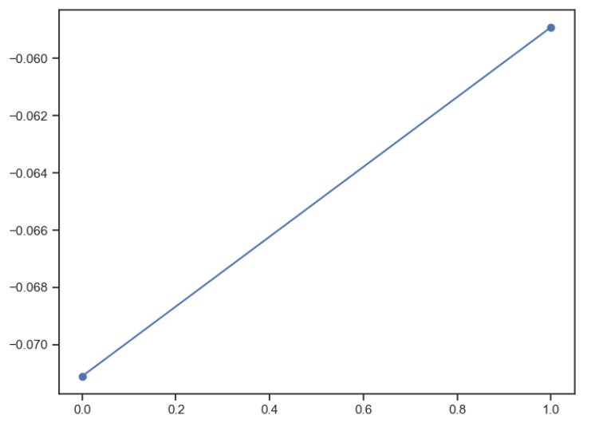
- Сравнение значений базового и с гиперпараметром
KNN_5 MAE=0.067, MSE=0.009, R2=0.621
KNN_11 MAE=0.065, MSE=0.009, R2=0.62
LR MAE=0.067, MSE=0.009, R2=0.621
LR_True MAE=0.06, MSE=0.007, R2=0.708
RF MAE=0.068, MSE=0.008, R2=0.633
RF_BestParams MAE=0.059, MSE=0.007, R2=0.706
SVR_Base MAE=0.079, MSE=0.011, R2=0.499
SVR_Optimized MAE=0.064, MSE=0.007, R2=0.696
GB_Base MAE=0.065, MSE=0.008, R2=0.643
GB_Optimized MAE=0.062, MSE=0.007, R2=0.675
Итог: гиперпараметры помогли незначительно улучшить результаты метрик

- Формулирование Выводов.
На основе проведенного анализа были сформулированы выводы о том, какие факторы оказывают наибольшее влияние на шансы на поступление в магистратуру и какая модель машинного обучения наиболее эффективна для прогнозирования этих шансов.
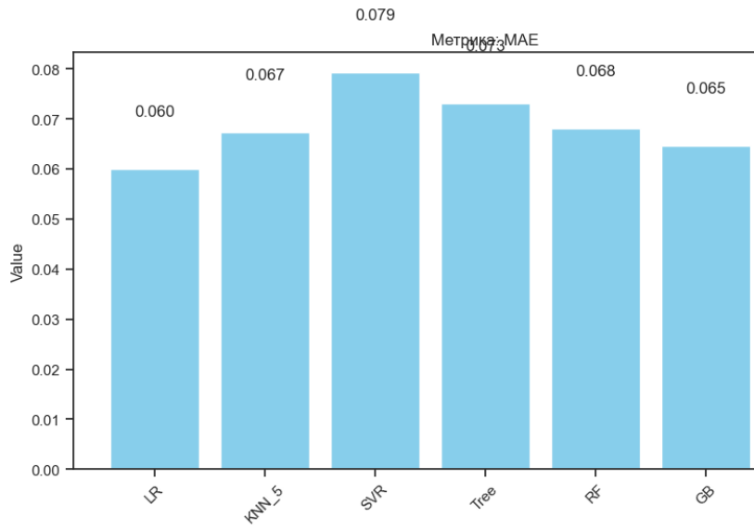

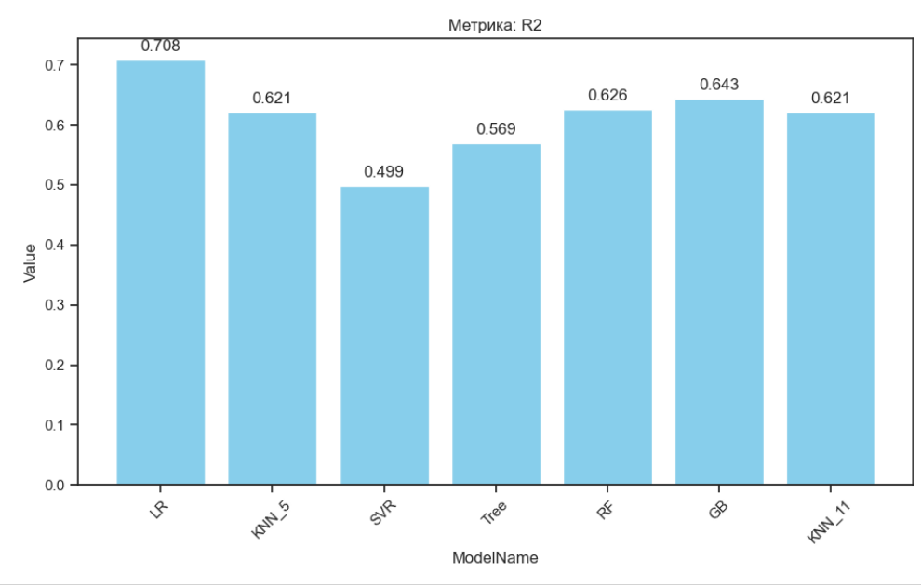
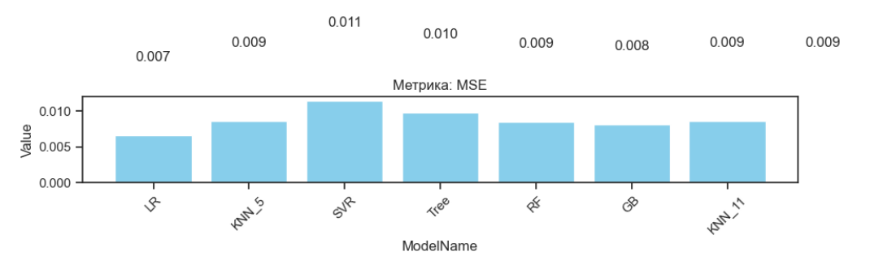
По графикам видно, что лучше всего себя показала линейная регрессия

Заключение

В рамках данной работы было проведено комплексное исследование, направленное на прогнозирование шансов на поступление в магистратуру в Индии на основе набора данных, предоставленного Kaggle. Были разработаны и оценены различные модели машинного обучения, включая базовые и оптимизированные с использованием подбора гиперпараметров.
Результаты показали, что подбор гиперпараметров незначительно улучшает точность прогнозов, делая модели более надежными. Особенно хорошо себя зарекомендовала модель линейной регрессии.
Таким образом, созданные модели машинного обучения и проведенный анализ позволяют не только прогнозировать шансы на поступление в магистратуру, но и выявлять ключевые факторы, которые необходимо учитывать при подготовке к конкурсу. Это может быть ценным инструментом как для абитуриентов, так и для образовательных учреждений, стремящихся оптимизировать процесс приема.
В будущем, расширение анализа на дополнительные признаки и использование более продвинутых методов машинного обучения может еще больше повысить точность прогнозирования и обеспечить более глубокое понимание механизмов принятия решений в процессе поступления в магистратуру.

Список использованных источников информации
- Kaggle. Graduate Admissions Dataset. URL: https://www.kaggle.com/datasets/mohansacharya/graduate-admissions
- Скриптовый язык программирования Python. Documentation. URL: https://docs.python.org/3/
- Scikit-learn. Machine Learning in Python. URL: https://scikit-learn.org/stable/
- GitHub репозиторий курса «Технологии машинного обучения». URL: https://github.com/ugapanyuk/courses_current/wiki/COURSE_TMO_SPRING_2024/

